圣陶实验中学生态课堂学历案课时教案
年级__九___ 学科_物理__
授课人 |  |  | 授课班级 | 9.1 | 授课时间
学习主题 |  | 第四节 变阻器
课标要求 |  | 1.了解滑动变阻器的构造和在电路中的符号，知道滑动变阻器的工作原理。  2.通过探究怎样用滑动变阻器改变灯泡的亮度，知道正确使用滑动变阻器的方法。3.知道滑动变阻器的应用。
学习目标 |  | 重点：滑动变阻器的正确使用。  难点：滑动变阻器的变阻原理。
评价任务 |  | 评价任务一:物理同步检测的基础知识  评价任务二:学力案上的达标检测
学法建议 |  | 1.通过解释滑动变阻器改变电阻的原理，使学生产生动手操作使用滑动变阻器的欲望，培养学生的创新能力。  2.通过探究滑动变阻器的使用方法，培养学生的概括、归纳能力。
课  后  检  测 | A | 物理课后的动手动脑学物理的相关练习题
 | B | 物理同步基础训练上的能力提升
学后反思 |  | 由于变阻器的构造较复杂，接线柱较多，使用过程中又是动态变化的，而且教材对于滑动变阻器装置的提出没有更多的铺垫，所以对于学生来说，在变阻原理的理解上感到有些困难，难于接受。根据以上特点，确定本节课的重点、难点为滑动变阻器的构造、原理及使用方法。

2020--2021学年圣陶实验中学（九）年级（物理）学科学力案
编号 |  | 使用  时间 |  | 星期 |  | 主备人 |  | 审核人
班级 |  | 小组 |  | 学生  姓名 |  | 学生  评价 |  | 课型
第16章第4节 变阻器
要求 | 学 习 内 容
环节  一：  导学  目标  导学  精准  清单 | 必备知识：1.了解变阻器的构造、在电路中的符号，理解变阻器的工作原理.[来源:Z*xx*k.Com]  2.通过探究怎样用变阻器改变灯泡的亮度，知道正确使用变阻器的方法.[来源:Z|xx|k.  关键能力：通过探究滑动变阻器的使用方法，培养学生的概括、归纳能力.  学科素养：通过理解滑动变阻器的设计、制作过程，了解科学发明创造、科技革新的过程.  核心价值：激发学生运用所学知识解释变阻器改变电阻的原理，培养学生的创新能力.
环节  二：  预学  情景  导入  问题  引领 | 从列举生活中需要改变音量或改变电灯泡亮度的实例（如：演示旋转收音机音量旋钮可以改变音量、旋转调光台灯的控光旋钮可以改变灯的亮度）入手，激发学生强烈的求知欲，引入“变阻器”，提高学生的学习兴趣.（实物演示）  1．能改变接入电路中_______大小的元件叫做变阻器。变阻器在电路图中用符号______表示。  2．如图所示的变阻器叫做____________，它是靠改变接入电路中的电阻丝的______ 来改变电阻的。  3．滑动变阻器的接线柱必须____________接入电路，才能控制电路中的电流。  4．家用电器中的变阻器通常称为__________ ，它一般可分为______式和______式两种。
环节  三：  互学  需求  合作  思维  主导 | 问题1：  - 教师演示课本上的16.4—1实验，通过改变接入电路中的铅笔芯的长度来改变_______，从而改变小灯泡的亮度。  2．阅读课本P68-69，并观察滑动变阻器，回答下面问题：  （1）能改变接入电路中______大小的元件叫做变阻器。变阻器在电路图中用符号______ 表示。  （2）滑动变阻器的工作原理是________________________ 。  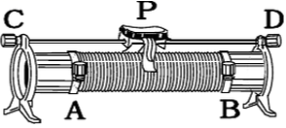  3．滑动变阻器共有四个接线柱：上面两个接线C和D柱是为了方便将_______接入电路，下面两个接线柱A和B是为了方便将_______接入电路。（填“电阻丝”或“滑片”）。滑动变阻器的接线柱必须____________接入电路，才能控制电路中的电流。  4．滑片标有“200Ω 2A”的字样，它们分别表示什么物理意义？  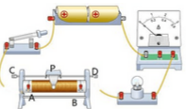  “200Ω”表示：________________________ “2A”表示：________________________  问题2：  探究观察、思考、小结：如图，滑动变阻器共有ABCD四个接线柱，要接入电路中改变小灯泡的亮度，只需接两个，你觉得可能有几种接法？进行实验思考并回答以下问题  （1）能改变灯亮度的接法有_____种，不能改变灯亮度的接法有_____种。接______两个接线柱之间的电阻很小，几乎是零。接________两个接线柱之间的电阻是不变的。  （2）在能够改变灯亮度的实验中，接线柱的位置分布有什么特点？我选择的是__________接线柱，连入电路的电阻丝是______段，滑片由A端滑向B端时，这段电阻丝长度变_____，电路中电阻变_____，电流变_____，灯变_____。  （3）结论：滑动变阻器串联在电路中使用时，应该选择的线柱位于滑动变阻器的上端还是下端？即应该选择_______________接线柱。滑动变阻器可以调节电路中的________  注意：为了保护电路，开关闭合时，我们希望电路中电流较小！所以，电路中的电阻要调到最______。（填 “大”或“小”）
环节  四：  展学  共解  疑难  展示  成果 | 学习成果:
环节  五：  拓学  情景  拓展  知识  升华 | 学习设计1; 变阻器的应用。  1.家用电器中的变阻器通常称为_______，它一般可分为_______式和_______式两种。  2.家用电位器可用于___________、___________、___________等。  学习设计2:  数字式电位器的优点有：___________、___________、___________、___________、___________。
环节  六：  评学  构建  体系  目标  反馈 | 1、课堂小结：  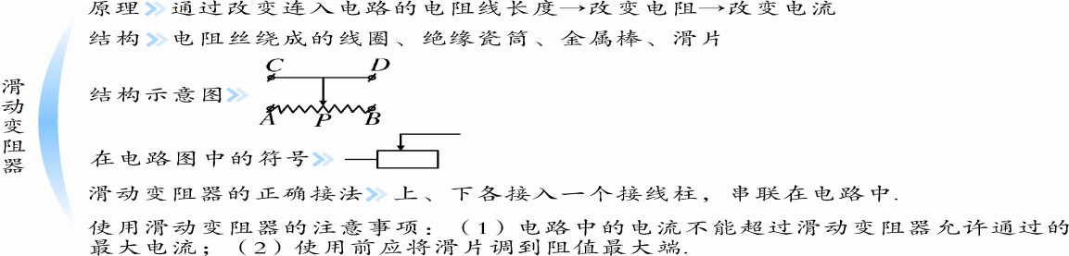  - 达标检测：  一、填空题：  1、我们在考试时许多学科要用到2B铅笔填涂机读卡，电脑可以直接读取机读卡上的答案，是因为2B铅笔中的石墨是 (选填“导体”或“绝缘体”)，若使用了不合格的2B铅笔，由于铅笔芯的导电性变 (选填“强”或“弱”)，这样可能使电脑无法识别。  2、如下图1所示，用导线把电池、小灯泡和一段粗细均匀的电阻丝连接起来。当金属夹从电阻丝上的某点，沿电阻丝向右移动的过程中，小灯泡亮度逐渐变暗。这表明导体电阻的大小跟导体的 有关。滑动变阻器是靠改变导体的 来逐渐改变电阻的，从而逐渐改变电路中的 。  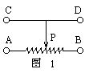  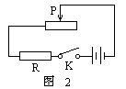  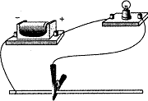  图3  图2  图1  3、如图2中是四个接线柱的滑动变阻器的结构示意图，将接线柱A、D接入电路时，滑片向右移动，接入电路的合金线___，接入电路的电阻值____。若此变阻器铭牌标有“20Ω，1A”字样，表示这个变阻器电阻变化范围是 Ω，允许通过的最大电流是____A。滑片P移至中点时接入的阻值R_{AP}= 欧姆。将这个变阻器接入如图3 所示的电路中，滑片P向左移动时，电路中的电流____。  4、如图4所示，滑片P向右移动时，电流表的示数减小，则可推断出线头M是与变阻器的接线柱_____相连。  图6  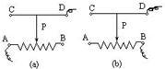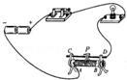  图5  图4  5、如图5给出了两个滑动变阻器的结构示意图和它们连入电路的情况．若（a）图中滑片P向 __ 移动，连入的电阻将变大；若（b）图中欲使连入电阻变小，滑片P应向 ______ 移动．  6、小明同学在实验里连接一个电路如图6所示，他想让小灯泡暗些，应该使滑动变阻器的滑片P向___端移动，在这一过程中，连入电路的电阻值逐渐变 ___ ．  7、某同学在做用滑动变阻器改变电流的实验时，除了滑动变阻器未接入电路，其他器  材已经用导线连接好．如图7所示，根据实验要求，应把M、N两个接线头分别接到滑动变阻器的 接线头上（用字母表示），在闭合开关前，滑动变阻器的滑片应滑到 __ __ 端（选填“A”或“B”）．  图9    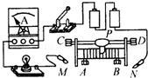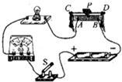  图8  图7  图8  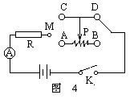  8、小靓同学连接了如图8所示的电路，她想利用图中的滑动变阻器来调节灯泡的亮度．  （1）图中连线的一个错误是 _________ ．  （2）为了使得向右移动滑片P时灯泡能变亮，应将 _ 接线柱上的导线卸下后接在C（或D）接线柱上；  （3）闭合开关前，滑片P应滑到最 _________ 端．（填“左”或“右”）。  9、如图9是一种可以改变收音机大小的电路元件结构示意图，A、B、C是固定的铜片，  d是一段弧形电阻，e是一端连接在b上、另一端可在d上滑动的铜片。为了使滑片e顺时针转动时音量增大（通过该元件的电流增大），应该将该元件的铜片B和铜片 接入电路。  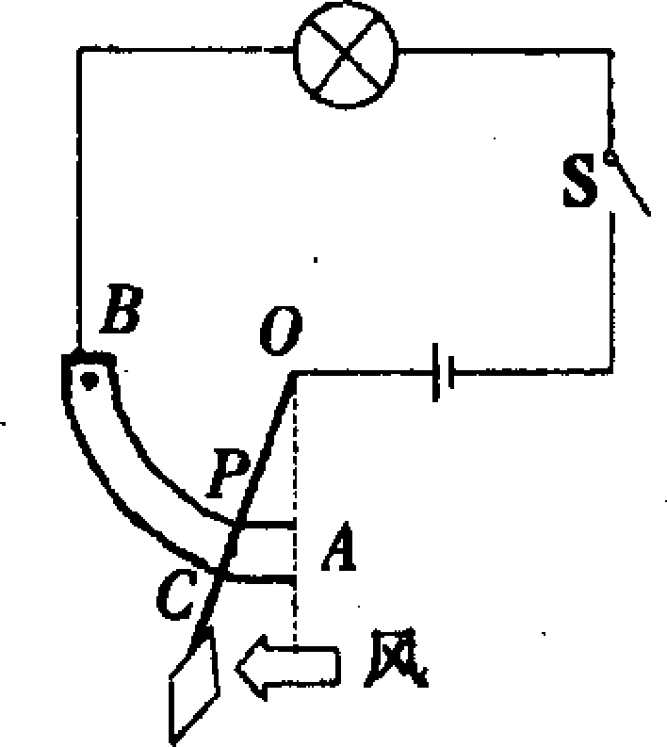  10、如图10所示电路，闭合开关S，当滑动变阻器的滑片P向左滑动时，滑动变阻器的电阻将会___ ，电流表的读数将会 __ ，（选填“变大”、“变小”或“不变”），小灯泡将会 _________ （选填“变亮”或“变暗”）．（不考虑灯泡电阻的变化）  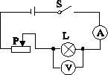  图11  图10  11、一位同学设计了一个风力测定仪，如图11所示，O是转动轴，OC是金属杆，下面连接着一块受风板．无风时OC是竖直的，风越强，OC杆偏转的角度越大．AB是一段圆弧形电阻，P点是金属杆与圆弧形电阻相接触的点，电路中接有一个小灯泡，测风力时，闭合开关S即可．通过分析可知：金属杆OC与弧形电阻AB组合在一起相当于一个 ，观察小灯泡的 可以粗略地知道风力的大小．  三、实验题：  1、李明想用如图所示的器材，设计一个可以调节小灯泡亮度的电路。请你用笔画线代替导线，帮李明把图中的器材连接起来。 要求:  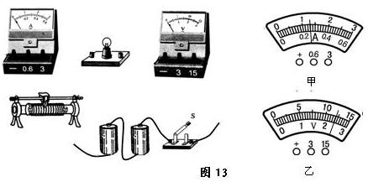  (1)滑动变阻器的滑片向右滑动时，灯泡的亮度变暗；  （2）用电流表测灯泡的电流，电压表测灯泡两端的电压。  画出电路图。  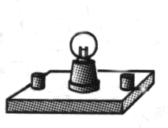  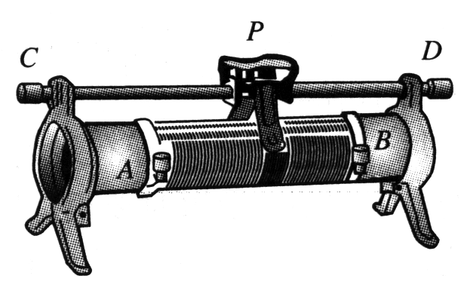  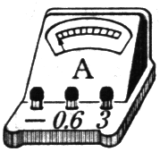  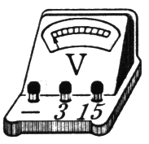  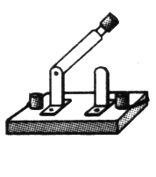  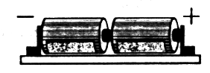  2、设计题：如图所示，有灯泡L₁、L₂，开关S，电源，电压表、电流表，滑动变阻器和导线若干，要求：L₁、L₂并联，开关控制整个电路，电流表测总电流，电压表测L₁的电压，滑动变阻器改变通过L₂的电流。请画出电路图并连接实物图。  L₁  L₂  S
学后反思：

教是为了不教 学是为了会学

